1. 完成课本习题3.2(a)(b), 课本中文版《处理》第二版的113页。可以通过matlab帮助你分析理解。

2、一幅8灰度级图像具有如下所示的直方图，求直方图均衡后的灰度级和对应概率，并画出均衡后的直方图的示意图。（图中的8个不同灰度级对应的归一化直方图为[0.17 0.25 0.21 0.16 0.07 0.08 0.04 0.02]）

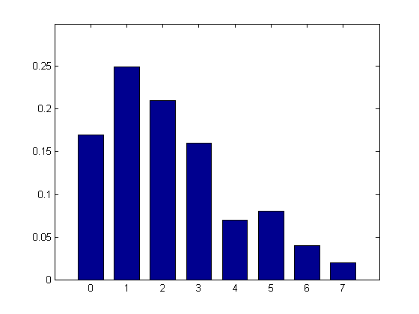

3、完成课本习题3.7。

4、完成课本数字图像处理第二版114页，习题3.10。

5、 请计算如下两个向量与矩阵的卷积计算结果。

（1） [ 1 2 3 4 5 4 3 2 1] \*[ 2 0 -2]

（2）

$$\left[\begin{matrix}-1 & 0 & 1 \\ -2 & 0 & 2 \\ -1 & 0 & 1\end{matrix}\right]*\left[\begin{matrix}1 & 3 & 2 & 0 & 4 \\ 1 & 0 & 3 & 2 & 3 \\ 0 & 4 & 1 & 0 & 5 \\ 2 & 3 & 2 & 1 & 4 \\ 3 & 1 & 0 & 4 & 2\end{matrix}\right]$$

6、完成课本数字图像处理第二版116页，习题3.25，即拉普拉斯算子具有理论上的旋转不变性。

7、根据书中对傅立叶变换的定义，证明课本165页上有关傅立叶变换的平移性质。

8、观察如下所示图像。右边的图像这样得到：(a)在原始图像左边乘以 ${\left(-1\right)}^{x+y}$；(b) 计算离散傅里叶变换(DFT); (c) 对变换取复共轭; (d) 计算傅里叶反变换; (d) 结果的实部再乘以 ${\left(-1\right)}^{x+y}$。(用数学方法解释为什么会产生右图的效果。)

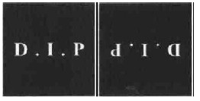

9、高斯型低通滤波器在频域中的传递函数是

$$H\left(u,v\right)=Ae^{-{(u^{2}+v^{2})}/{2σ^{2}}}$$

根据二维傅里叶性质，证明空间域的相应滤波器形式为

$h\left(x,y\right)=A2πσ^{2}e^{-2π^{2}σ^{2}(x^{2}+y^{2})}$

（这些闭合形式只适用于连续变量情况。）

在证明中假设已经知道如下结论：函数 $e^{-π(x^{2}+y^{2})}$ 的傅立叶变换为 $e^{-π(u^{2}+v^{2})}$

10、第二版课本习题4.21

11、假设我们有一个[0，1]上的均匀分布随机数发生器U(0,1), 请基于它构造指数分布的随机数发生器，推导出随机数生成方程。若我们有一个标准正态分布的随机数发生器N(0,1)，请推导出对数正态分布的随机数生成方程。

12、请证明第二版课本习题4.5中提及的频域内高通滤波器与低通滤波器的关系式子。

13、对于公式 $$\hat{f}\left(x,y\right)=\frac{\sum_{(s,t)∈S_{xy}}{{g(s,t)}^{Q+1}}}{\sum_{(s,t)∈S_{xy}}{{g(s,t)}^{Q}}}$$ 
给出的逆谐波滤波回答下列问题：

（a）解释为什么当Q是正值时滤波对去除“胡椒”噪声有效？

（b）解释为什么当Q是负值时滤波对去除“盐”噪声有效？

14、复习理解课本中最佳陷波滤波器进行图像恢复的过程，请推导出w(x,y)最优解的计算过程，即从公式



到



的推导过程。